COMUNICADO DE PRENSA
Cristales de cuarzo básicos de alta frecuencia y de reducidas dimensiones
Waldenburg (Alemania), 31 de julio de 2018 – IQD ha lanzado al mercado una serie de cristales de cuarzo, que pueden funcionar en el modo básico hasta 200 MHz. Los cristales de cuarzo están alojados en una carcasa cerámica de 4 terminales sellada herméticamente con unas dimensiones de 2,5 x 2,0 x 0,6 mm (IQXC-152) y 2,0 x 1,6 x 0,5 mm (IQXC-153); 2 de los terminales tienen puesta a tierra con la tapa de metal para mejorar así las interferencias electromagnéticas. En un rango de frecuencias elevado de 70 MHz hasta 200 MHz presentan una tolerancia de frecuencia de ±30 ppm con una estabilidad de ±30 ppm sobre todo el rango industrial de temperaturas de operación de -40 °C a +85 °C con una carga capacitiva entre 8 y 30 pF.
Con los modelos IQXC-152 y IQXC-153 los ingenieros de desarrollo pueden utilizar frecuencias elevadas en el modo básico y puede prescindirse de un PLL o un circuito tanque para recoger los armónicos 3, 5 o 7. Así, p. ej., puede utilizarse una frecuencia de arranque elevada para la generación de 2,4 GHz, reduciéndose el valor de jitter/ruido de fase en la conmutación.
Están disponibles en las opciones de embalaje «Cinta y carrete» o «Cinta cortada». Para más información detallada (hojas de datos), consulte www.iqdfrequencyproducts.com

Material de imágenes disponible
El siguiente material de imágenes se halla disponible para impresión y descarga en: http://www.htcm.de/kk/wuerth
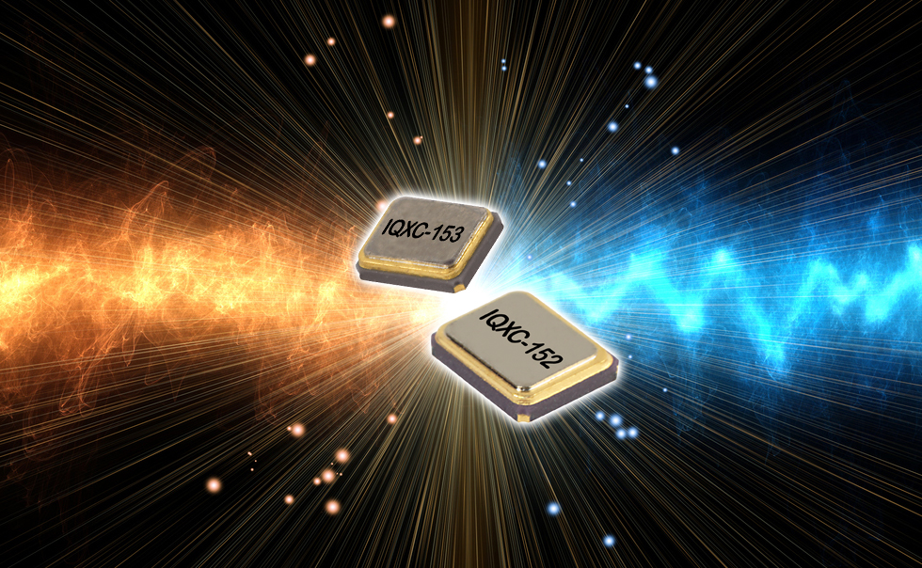
Fuente de la imagen: IQD
Cristales de cuarzo IQXC-152 y IQXC-153

Acerca de IQD
Con más de 40 años de experiencia en la fabricación de productos de frecuencia, IQD es un líder de mercado reconocido en el segmento de la regulación de frecuencia y forma parte del grupo Würth Elektronik eiSos, uno de los fabricantes líder en Europa de componentes pasivos. Con clientes activos en más de 80 países, IQD ofrece una de las gamas más completas de productos de frecuencia, desde los más económicos hasta versiones más robustas y fiables para uso en aplicaciones industriales y de automoción, entre ellas: cristales de cuarzo, osciladores de tiempo, cristales y osciladores con cualificación AEC-Q200/TS16949, VCXO, TCXO, OCXO, OCXO sincronizados por GPS así como osciladores de rubidio.
La capacidad de fabricación supera en conjunto más de 40 millones de unidades al mes; los productos que se suministran responden a fabricaciones individuales especiales y a encargos de varios millones. Además, IQD ofrece a sus clientes una amplia gama de servicios de soporte para ingenieros, inclusive soporte de aplicación, desarrollo de productos específicos del cliente, desarrollo de muestras, testado y evaluación eléctrica, tests de frecuencia y temperatura, envejecimiento acelerado, características de conexión, así como tests MTIE/TDEV. Los productos IQD son utilizados en todo el mundo por fabricantes líderes en los segmentos de la industria aeroespacial, mecánica del automóvil, comunicación, ordenadores, de consumo e industrial. La gama completa de productos está disponible directamente a través de oficinas de venta o a través de la amplia red de distribución en todo el mundo.
Más información en www.iqdfrequencyproducts.com

Acerca del grupo Würth Elektronik eiSos
Würth Elektronik eiSos GmbH & Co. KG (especialización: componentes estándar), Würth Elektronik iBE GmbH (especialización: componentes pasivos a medida para la industria de automoción), Wurth Electronics Midcom Inc. (especialización: transformadores y componentes inductivos personalizados), Würth Elektronik Stelvio Kontek S.p.A. (especialización: conectores a medida), e IQD Frequency Products Ltd (especialización: componentes de frecuencia) forman el grupo Würth Elektronik eiSos. A partir de la antigua filial AMBER wireless GmbH (especialización: soluciones para la transmisión de datos inalámbrica) se creó en 2018 la división Wireless Connectivity and Sensors de Würth Elektronik eiSos GmbH & Co. KG. Con un total de 6700 empleados unas ventas generadas cercanas a 653 millones de euros en 2017, Würth Elektronik eiSos Group es uno de los mayores fabricantes europeos de componentes pasivos que opera en 50 países.

Mediante su colaboración tecnológica con el equipo de Fórmula E Audi Sport ABT Schaeffler y su apoyo a las Fórmula E racing series, el grupo empresarial demuestra su capacidad de innovación en el sector de la eMobility
(www.we-speed-up-the-future.com). También se aportan productos innovadores para otros mercados emergentes globales como Energy Harvesting, Internet of Things y Wireless Communication.
El grupo Würth Elektronik eiSos forma parte del grupo Würth, líder del mercado mundial de la tecnología de montaje y fijación.
Würth Elektronik: more than you expect!
Más información en www.we-online.com

Más información:  IQD Frequency Products Ltd  Rebecca Long  Station Road  Crewkerne  Somerset  TA18 8AR  Reino Unido  Tel.: +44 1460 270270  Correo electrónico: rebecca.long@iqdfrequencyproducts.com  www.we-online.com  www.iqdfrequencyproducts.com | Contacto para la prensa:  HighTech communications GmbH  Brigitte Basilio  Brunhamstrasse 21  80339 München  Alemania  Tel.: +49 89 500778-20  Fax: +49 89 500778-77  Correo electrónico: b.basilio@htcm.de  www.htcm.de

